|  |
| --- |
| http://www.becas.sep.gob.mx/images/logo.png  TECNOLÓGICO NACIONAL DE MÉXICO  Instituto Tecnológico de Chihuahua II |
| Práctica E |
| Resumen de práctica[E]. |
|  |
|  |
| 17/04/2016  Unidad 2  Carmen Jazmin Garcia Medina  12550465  Programación de Dispositivos Móviles Plataforma II |

Contenido

Introducción 2

Desarrollo 2

Conclusión. 5

Link Github 5

# Introducción

Confeccionar una aplicación que permita iniciar un mp3, detener, continuar, detener en forma definitiva, y activación o no de la reproducción de mp3.

# Desarrollo

Paso 1.-

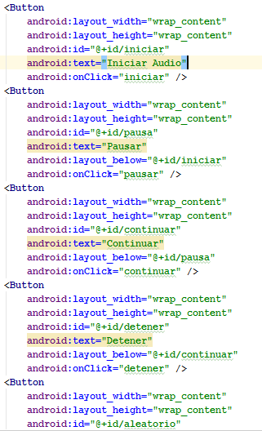Se agregan los elementos visuales a la actividad: los botones y la imagen

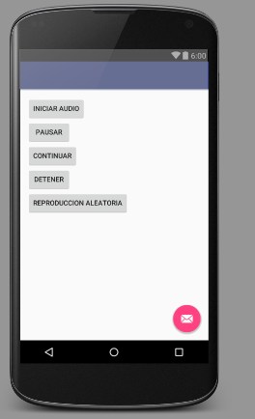

Paso 2.-

En el MainActivity.java declaramos las variables que usaremos:



Paso 3.-

El método destruir verifica con un if si el objeto de la clase MediaPlayer está creado procede a liberar recursos del mismo llamando al método reléase

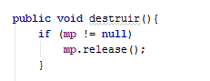

Paso 4.-

El método iniciar que se ejecuta al presionar el botón "iniciar" primero llama al método destruir (para el caso que el mp3 este en ejecución actualmente) seguidamente creamos un objeto de la clase MediaPlayer llamando al método create (en este hacemos referencia al archivo que copiamos a la carpeta raw) Llamamos al método start. Por último extraemos el texto del quinto botón y verificamos si la reproducción debe ejecutarse en forma circular (en forma indefinida una y otra vez.

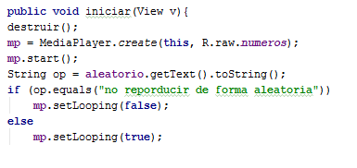

Paso 5.-

El método pausar verifica que el objeto de la clase MediaPlayer este creado y en ejecución, en caso afirmativo recuperamos la posición actual de reproducción y llamamos seguidamente al método pause

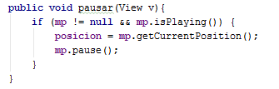

Paso 6.-

El método continuar verifica que el objeto de la clase MediaPlayer este creado y la propiedad isPlaying retorne false para proceder a posicionar en que milisegundo continuar la reproducción

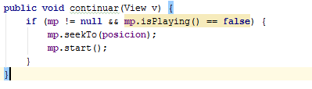

Paso 7.-

El método detener interrumpe la ejecución del mp3 e inicializa el atributo posicion con cero

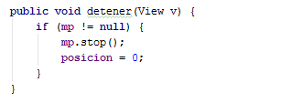

Paso 8.-

Cuando se presiona el botón que cambia si la reproducción se efectúa en forma circular o no procedemos a extraer su texto y según dicho valor almacenamos el valor opuesto

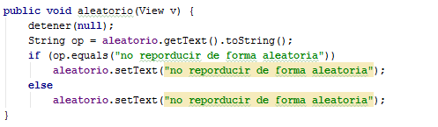

# Conclusión.

Se creo una aplicación la cual es capaz de reproducir un audio guardado en nuestro proyecto al cual será capaz de manipularse con los botones de parar, iniciar, pausar, orden circular entre otos y cas uno ejecuta una acción sobre nuestro audio mp3.

# Link Github